МОУ “СОШ№ 3” г. Магнитогорск Весенний Выпуск №3 23 марта 2013 года.

VиталиS!
С лат. «vitalis» -жизнь.

« Жизнь школы – это наш «Vиталиs»!
Он нам подробно объяснит,
О школьных новостях расскажет,
И нас чуть-чуть повеселит!»

Рубрики газеты:

Учебная полоса.
Профилактика здорового образа жизни.

Проект «Мой выбор».

Масленица!

Это интересно! Эта трудная третья четверть…

Робототехника.

«Всемирный день снега».

Международный женский день!

Спортивная полоса.
Подготовка к Олимпиаде Сочи-2014

Привет из Космоса…

«Здоровье» на уроках.

Профилактика дорожно-транспортного травматизма.
Красный, желтый, зеленый…

Фестиваль школьных СМИ «Зоркое сердце».

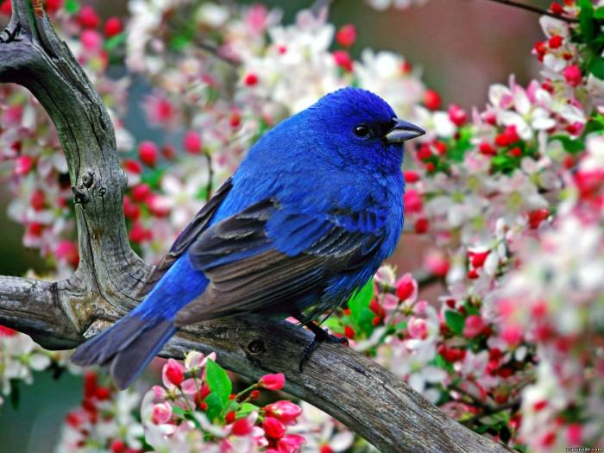



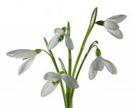
Весна, весна! Как воздух чист!
Как ясен небосклон!
Своей лазурию живой
Слепит мне очи он.
Весна, весна! Как высоко,
На крыльях ветерка,
Ласкаясь к солнечным лучам,
Летают облака!
Шумят ручьи! Блестят ручьи!
Взревев, река несет
На торжествующем хребте
Поднятый ею лед!
Еще древа обнажены,
Но в роще ветхий лист,
Как прежде под моей ногой
И шумен, и душист.
Под солнце самое взвился
И в яркой вышине
Незримый жавронок поет
Заздравный гимн весне.
Что с нею? Что с моей душой?
С ручьем она ручей
И с птичкой птичка!
С ним журчит,
Летает в небе с ней!

Евгений Баратынский

Учебная полоса

В 3 четверти 2012-2013 уч.года проводилось тестирование учащихся 9 и 11 классов «Кенгуру – выпускникам». Из 9-х классов приняли участие 12 человек. Максимальное количество баллов набрали Журина Валерия - 74 б, Слободянников Дмитрий – 65 б, Ярина Валерия – 65 б. Из 11 класса приняли участие 3 человека. Максимальное количество баллов набрал Копылов Кирилл – 64 б.
Также прошел Мониторинг математической подготовки учащихся 4-х классов. Максимальное количество баллов набрали Климкин Дмитрий 4-а – 108 б, Хафизов Данил 4-а – 105 б, Щепин Александр 4-б – 76 б, Волосников Кирилл 4-б – 76 б. Итоги IX Международной Олимпиады по основам наук (УрФО). В начальной школе приняли участие в 1-б классе 10 человек. Больше всех баллов набрал Шундеев Степан, по математике – 95 баллов, по литер.чтению – 97 баллов. прошли в финал все 10 человек. Во 2-а и 2-б классах приняли участие 47 человек. Больше всех баллов набрали: Самойлов Всеволод, русский язык – 40 баллов, Павлова Катя, лмтер.чтение – 77 баллов, Ибраев Никита, окружающий мир – 75 баллов, Фахрутдинов Костя, математика – 83 балла. В финальный этап прошли 17 человек. В 3-а и 3-б классах приняли участие 39 человек. Больше всех баллов набрали: Мороз Александр, математика – 100 баллов, Мошкова Настя, математика – 100 баллов, Кузьмина Ульяна, литер.чтение – 90 баллов, Габитова Элина, окружающий мир – 97 баллов, Катков Александр, русский язык – 93 балла. В финал прошли 30 человек. В 4-а и 4-б классах приняли участие 34 ученика. Больше всех баллов набрали: Хафизов Данил, математика – 95 баллов, Алексеев Валера, литер.чтение – 81 балл, окружающий мир – 90 баллов, Басалаева Тамара, русский язык – 85 баллов, Селезнева Лиза, англ.язык – 67 баллов.
Итоги IX Международной Олимпиады по основам наук (УрФО) в среднем и старшем звене (второй этап). По русскому языку принимали участие 12 человек. Прошли в Высшую лигу: Кабанова Анна, 5-а – 69 баллов, в Премьер лигу: Татаркин Влад, 9-б – 62 балла. По информатике в Высшую лигу прошел Блиялкин Захар, 6-б – 56 баллов. По математике приняли участие 13 человек. В Высшую лигу прошла Кабанова Анна, 5-а – 87 баллов, в Премьер лигу Кривенко Саша, 8-б – 53 балла. По английскому языку приняли участие 7 человек. В Высшую лигу прошел Нежинцев Саша, 5-а – 83 балла. По биологии приняли участие 9 человек. В Высшую лигу прошла Тазутдинова Наташа, 9-а – 54 баллов, в Премьер лигу прошла Астахина Лена, 9-б – 76 баллов. По немецкому языку приняли участие 7 человек. В Высшую лигу прошел Бочкарев Георгий, 6-а – 71 балл. По химии в Премьер лигу прошла Астахина Лена, 9-б – 84 балла. По географии в Высшую лигу прошла Горлова Виктория, 8-а – 66 баллов. По истории приняли участие 8 человек. В Премьер лигу прошла Кабанова Анна, 5-а – 65 баллов. По физике приняли участие 6 человек. В Высшую лигу прошла Горлова Виктория, 8-а – 51 балл, в Премьер лигу прошла Чернышкова Ульяна, 9-б – 55 баллов. По ОБЖ приняли участие 5 человек. В Высшую лигу прошла Кабанова Анна, 5-а – 81 балл. По обществознанию приняли участие 22 человека. В Высшую лигу прошла Кривенко Саша, 8-б – 79 баллов, в Премьер Лигу прошла Ахметзянова Дарья, 5-б – 63 балла. По природоведению приняли участие 3 человека. В Высшую лигу прошла Кабанова Анна, 5-а – 73 балла. Всего приняли участие 95 человек. Прошли в финал – 77 участников.
Итоги конкурса для учащихся начальной школы «ЭМУ – эрудит – 2013». В «Быстром» раунде приняли участие 20 человек. Набрали максимальное количество баллов Лымарь Майя, 1-а и Хазова Александра, 1-а. В «Ловком» раунде приняли участие 2 человека. Максимальное количество баллов набрал Котов Кирилл, 3-а. В «Смелом» раунде приняли участие 12 человек. Максимальное количество баллов набрала Горустович Анна, 1-б. В «Умном» раунде приняли участие 30 человек. Максимальное количество баллов набрала Мошкова Настя, 3-б.
Молодцы ребята!!!

Итоги подводила
Шестопалова О.В. зам. директора по УВР

Профилактика здорового образа жизни

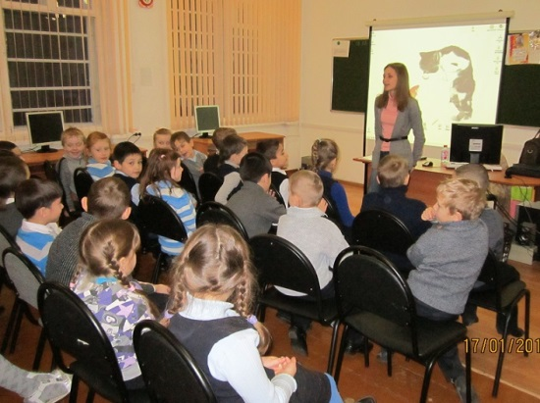18 января 2013 года в школе, для учеников школы с 1 по 11 класс, прошел цикл лекций на тему здорового образа жизни.
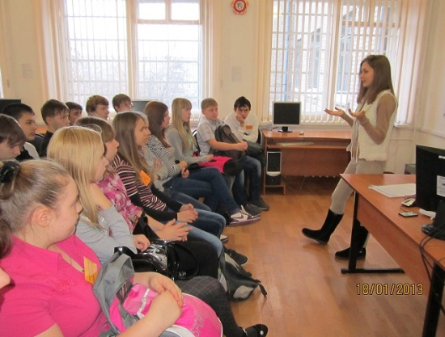
Специалист из некоммерческой общественной организации «Источник жизни» Денисенко Дарья Павловна провела с нами беседы, касающиеся наркомании, алкоголизма и курения. Беседа всем очень понравилась. Она не была скучной и нудной, а носила характер свободных разговоров на актуальные ныне темы. Возникали различные дискуссии, выступали с репликами, выходили к доске, приводили примеры из жизни. Цель этой беседы заключалась в том, чтобы донести до каждого из нас о вредных привычках и необходимости вести здоровый образ жизни, беречь здоровье. Конечно, поступать, так или иначе - это выбор каждого человека. Я думаю, многие задумались и извлекли из беседы нужную для себя информацию, сделали выводы.

Рассказывала о лекциях
Иргалина Елена 9-б класс

Проект «МОЙ ВЫБОР»

С 18 по 27 февраля 2013 года в Магнитогорске в рамках общественного проекта «Мой выбор!» прошла серия кинопоказов для школьников. На них учащимся города были продемонстрированы фильмы о трезвости, раскрывающие правду об алкоголе и табаке, после каждого показа было проведено обсуждение увиденного на экране. В проекте участвовало 25 учебных заведений Магнитогорска, в кинотеатрах побывало более трёх тысяч школьников с 7 по 10й классы. Не стало исключением посещение кинотеатра и нашими школьниками. Поделилась впечатлениями Карелина Мария, ученица 8-а класса.
«25 февраля 2013 года мы с классом ходили в кинотеатр «Партнер» для просмотра видеороликов профилактической направленности в рамках проекта «Мой выбор». Там мы посмотрели два ролика про здоровый образ жизни. Мне очень понравилось! На сеанс ходили 7-8 классы. Нам всем показали, что будет, если мы будем употреблять наркотики, алкоголь и сигареты. Ещё мне понравилось, что после каждого просмотра фильма, со всеми учениками беседовал председатель организации «Трезвый Магнитогорск» Олег Бакиров. Он задавал нам вопросы, спрашивал наше мнение по поводу фильма. Я была самой активной из учеников, которые с ним разговаривали! После фильма, я давала интервью одному из местных каналов телевидения. Высказывала своё мнение, по поводу фильмов и моего отношения к алкоголю. В целом, ролики были неплохие. Конечно, не каждый поймёт всю проблему общества, сейчас уже дети начинаю курить и пить с ранних лет. А ведь всем наплевать. Все хотят продать свой товар, и неважно кому, производителям важны только деньги, здоровье людей не беспокоит никого. Надо как-то решать всеобщую проблему! А никому это не надо, все только делают вид, что хотят помочь людям. Ещё скажу пару слов, по поводу видеороликов. Я, конечно, прислушалась, но всё же я верю в судьбу. И сколько Бог отведёт нам прожить, столько мы и проживём. Не зря проект называется «Мой выбор». Каждый выбирает то, что захочет. Люди никогда не поменяются, они всю жизнь будут пить, курить, употреблять наркотики, если их не оградить от этого, например, ходить по городу с плакатами «Мы за здоровый образ жизни», закрыть все ларьки, проводить лекции с детьми и делать еще многое… И может быть тогда мир станет немного лучше!»

Зам.директора по ВР
А.А. Хакиева

МАСЛЕНИЦА!

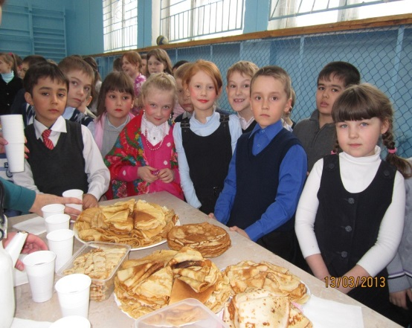
Веселые проводы зимы, озаренные радостным ожиданием близкого тепла, весеннего обновления природы отмечаются празднованием масленицы. Это — самый веселый праздник, длящийся целую неделю. И у нас в школе прошел этот замечательный праздник. Девочки из 7 класса ходили по классам, угощали всех блинами и веселили частушками. Для учащихся школы были организованы конкурсы и столы с угощениями. Я думаю, все получили заряд позитивных эмоций и хорошее начало весны!

Репортаж:
Мохова Кристина 8-б класс
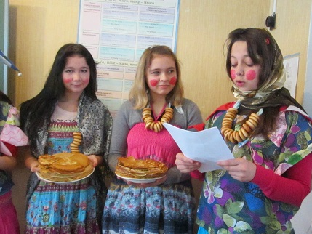

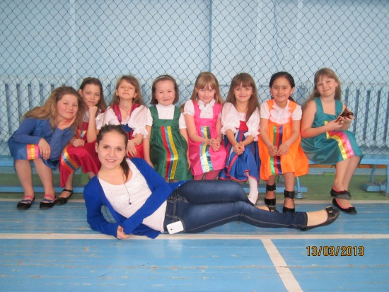
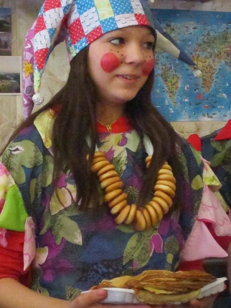
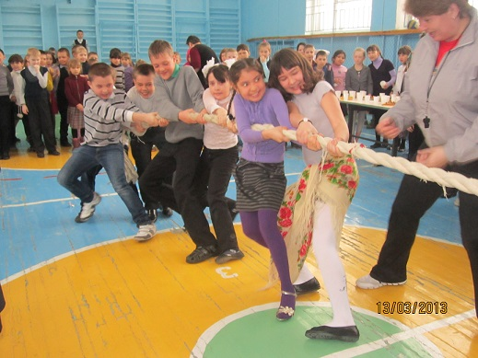

Это интересно!
Эта трудная третья четверть…

Ученики тяжело переживают третью четверть. Им не хватает сил для преодоления бесконечной вереницы «рабочих» дней. Ситуация усугубляется сбоем сезонных биоритмов организма. Это приводит к повышенной утомляемости, снижению работоспособности и ослаблению иммунитета. К тому же детям элементарно не хватает солнышка (его бодрящее действие на нервную систему трудно переоценить), да и дефицит витаминов дает о себе знать.
Чтобы школьники легче пережили этот трудный учебный период, врачи-гигиенисты разработали следующие рекомендации для родителей и учителей:
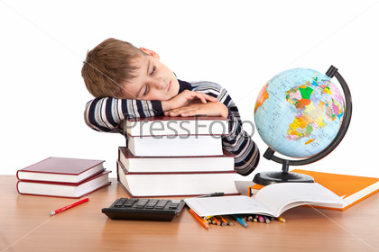
Ребенок должен выпивать 2-2,5 л жидкости в день. В течение учебного дня большинство детей сидит на сухом пайке — перекусывают бутербродами, а запить еду достаточным количеством жидкости забывают. Для энергетического обмена это просто катастрофа, ведь без воды он осуществляться не может. Когда ее не хватает, нарушается доставка к клеткам биологического топлива — кислорода, организму не удается активно вымывать шлаки из тканей. Все это затрудняет выработку энергии и способствует упадку сил. Важно, что именно пить. Имейте в виду, стакан чая или сока — совсем не то же самое, что стакан воды!
Отказаться от кофе. Это только кажется, что кофеин, имеющийся в кофе, помогает взбодриться. Поначалу он действительно возбуждает нервные клетки, но почти сразу истощает их. Кофеин учащает дыхание, заставляет сердце работать в усиленном ритме, увеличивает нагрузку на почки, стимулирует избыточную секрецию желудочного сока. Короче, заставляет организм работать буквально на износ. Зато горячее какао воздействует на нервную систему мягко благодаря содержащемуся в нем магнию и теобромину. Напиток быстро восстанавливает силы, снимает стресс, утоляет голод.
Детям необходимо много двигаться. Физические упражнения заряжают энергией. Ребятам 11 -15 лет положено за день преодолевать до семи километров — пешком, бегом, вприпрыжку. Причем около трех из них — за ту часть дня, что они находятся в школе.
Научите ребенка вовремя отключаться. Достаточно просто закрыть глаза, чтобы головной мозг перешел в режим восстановления. Делая такие 3-5-минутные паузы по мере необходимости, школьник будет уставать значительно меньше.
Не позволяйте сыну или дочери учить уроки и одновременно слушать плеер, смотреть телевизор, беседовать с одноклассником по телефону. Попытка выполнять несколько дел одновременно ведет к сильному информационному стрессу, истощающему нервную систему.
Обучите точечному массажу, возвращающему бодрость. 
Воспользуйтесь тонизирующими запахами. Ароматерапия может помочь, если домашним заданиям не видно конца, а ребенок плохо соображает от усталости.
Если в школе не введена специальная форма, одевайте ребенка по ярче. Известно, что красно-оранжевые оттенки заряжают бодростью и оптимизмом!

Источник: журнал «Здоровье школьника» №3, 2010г. Автор: Ирина Иванова, педиатр, врач высшей категории.

робототехника

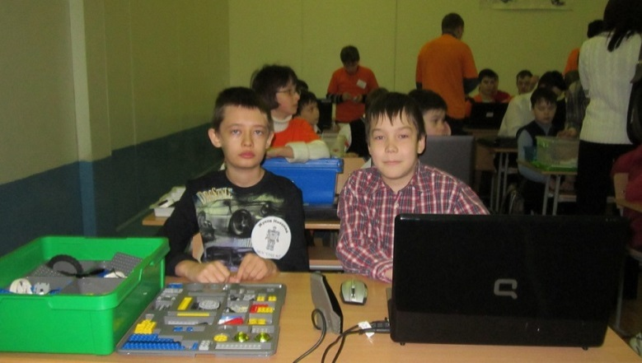
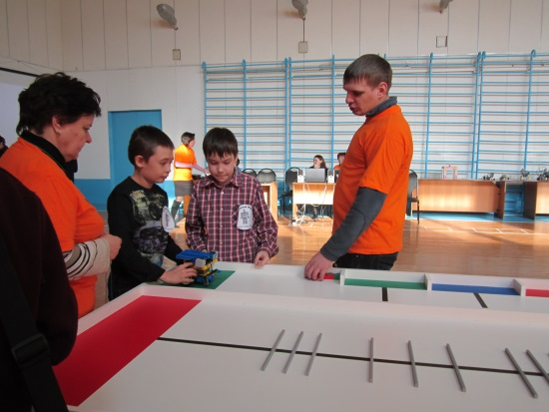
20 февраля 2013 года учащиеся 5-б класса Курмачев Иван и Жуков Николай, под руководством Усмановой Рамили Рамазановны, приняли участие в городских соревнованиях по Лего- конструированию. Соревнования проходили на базе 10 школы. Было 3 задания: 1. Построить робота, который должен был уметь закидывать кубики в ящики по цвету. 2. Робот должен был уметь брать цилиндр и класть его в ящик, перемещать его с места на место. 3. При помощи датчика света по указанному пути доехать до финиша, преодолевая препятствия.
Ребята очень волновались и переживали, старались прийти к финишу первыми но, к сожалению, по ряду технических причин, получили только сертификат участника и, конечно, подарки. Но, несмотря на такой результат, мальчики не теряют веру в победу и обязательно добьются успеха в следующих соревнованиях!!!

Статью подготовила
Горлова Виктория, 8-а класс
«Всемирный день снега»
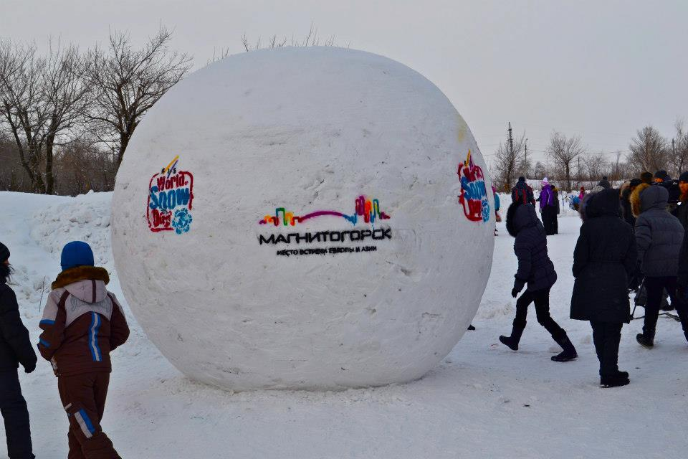
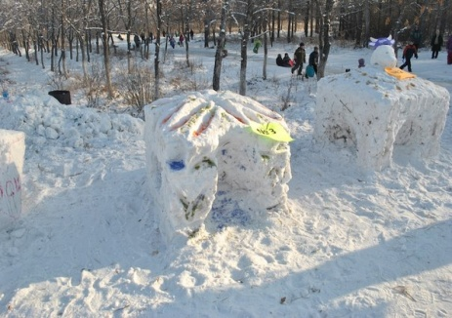

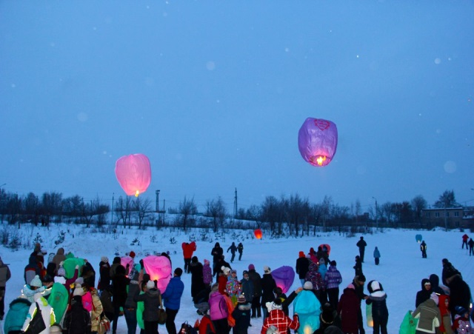
Всемирный День Снега - это праздник снега и зимы для детей и всей семьи, проводимый под эгидой Международной федерации лыжного спорта и проходящий одновременно в одни и те же выходные в 39 странах по всему миру. В Магнитогорске праздник прошел уже во второй раз! Всемирный День Снега прошел на двух площадках: 19 января - в экологическом парке города Магнитогорска, а 20 января - в горнолыжном центре «Абзаково». Девятнадцатого января, в субботу, на фестиваль пошел 5-а класс вместе с классным руководителем Волощенко Ариной Александровной. Ребята участвовали в различных конкурсах: "Вырезай-ка" (Конкурс по вырезанию фигур из снега и их украшению), "Попади снежком по цели", "Забег на лыжах". В конкурсе "Забег на лыжах" они победили и получили сертификат на 300 рублей для похода в блинную. Катались на санках, играли в снежки и просто веселились. Было весело, никто даже не заметил, как холодно на улице. Дарили много подарков, магнитики, билеты в кино, блокноты, тетради и многое другое. Каждый ушел с положительными впечатлениями и хорошими воспоминаниями! А в завершении фестиваля выпускали воздушные фонарики. Захватывающе зрелище! Если вы не поехали в этом году, то у вас есть еще много времени подумать о празднике в следующем…

О празднике рассказывала
Юсупова Джонона 8-а класс

Международный женский день!
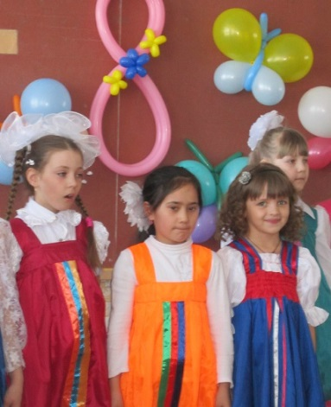

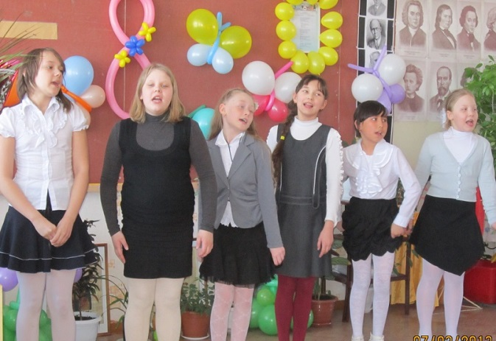
Есть много праздников в стране,
Но женский день отдан Весне,
Ведь только женщинам подвластно
Создать весенний праздник - лаской.
Так будьте добрыми, простыми,
Всегда с улыбкой на лице!
Ну словом, будьте Вы такими,
Как подобает быть Весне!

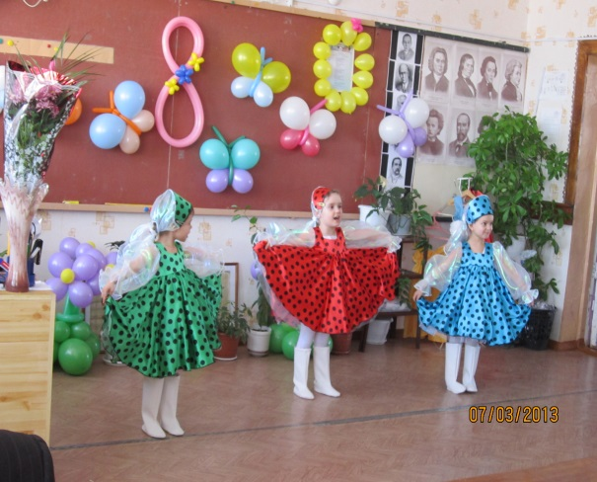

Международный Женский День в нашей школе прошел, как говорится, «на высоте». Проведение праздника доверили учащимся 9б класса. Учебный день начинался с приходом учителей и обслуживающего персонала школы, которых встречали с музыкой и поздравляли на входе ученики 9б и 11а классов. В школе царила невероятная атмосфера, которая завлекла всех: поздравления, музыка, на переменках для учеников проводились различные подвижные игры и конкурсы. По завершению занятий для работников школы был показан концерт. Он был очень веселым и насыщенным номерами художественной самодеятельности учеников начальной школы и гостей из детского сада, три малышки (Вика, Марина и Вероника) очень удивили присутствующих и растрогали их. На них были шикарные костюмы, в их исполнении прозвучала песня «Мы веселые матрёшки». Так же выступал ансамбль «Топотушки», ученицы 1, 2 и 3 классов. Присутствующих порадовали и выступления мальчишек.

С праздником поздравляла
Иргалина Елена 9-б класс

Спортивная полоса
ПОДГОТОВКА К ОЛИМПИАДЕ «СОЧИ- 2014»



10 февраля 2013 года, на снежных трассах городского экологического парка, прошли традиционные массовые старты 31-й всероссийской массовой лыжной гонки «Лыжня России – 2013». Организаторами массовых стартов были управление по физической культуре, спорту и туризму администрации города и администрация Орджоникидзевского района города Магнитогорска. На старты всероссийского дня лыжного спорта в нашем городе традиционно выходят тысячи жителей. От нашей школы приняли участие 30 человек: весь 7-б класс и педагоги школы Шумилина Елена Александровна, Морункова Марина Васильевна, Симошина Марина Юрьевна, Яковлева Ирина Викторовна, Кочеткова Светлана Викторовна.


Также в школе прошли соревнования по пионерболу среди 6-х и 7-х классов. В 6-х классах выиграли мальчики со счетом 2:0, но победа не была присвоена из-за не спортивного поведения. Девочки 6-а класса выиграли со счетом 2:0. Среди команд 7-х классов победу одержали ребята из 7-а класса.

Прошли районные соревнования по Лыжным гонкам. Среди учащихся 4-х классов района нашу школу представили 10 ребят из 4-х классов. Также принимали участие учащиеся среднего звена с 5 по 9 класс.

В феврале прошел школьный этап соревнований «Лыжные гонки». Ученики, достигшие лучшего результата, стали участниками районных соревнований: Захарова Настя 5-а, Кисляков Никита 5-а, Глазков Григорий 6-а, Хасенова Жанара 6-а, Евдокимова Катя 7-а, Кузнецов Денис 7-б, Маланчев Кирилл 8-б, Шумилина Дарья 8-б, Иргалина Елена 9-б, Грищенко Андрей 9-а.

В марте прошли массовые городские соревнования по конькобежному спорту на дистанцию 100 метров. Наши учащиеся Вавилова Анастасия, ученица 5-а класса и Шалунов Михаил, ученик 7-б класса завоевали 3 место. Им вручили медали и грамоты. Молодцы ребята!

Информацию предоставила
учитель физкультуры Шумилина Е.А.

Привет из космоса...

Необычным утро 15 февраля стало для каждого жителя города Челябинск и Челябинской области. Примерно в 9-20, по местному времени, метеорное тело вошло в атмосферу, и взорвалось в окрестностях Челябинска. В результате его падения ударной волной были выбиты стёкла. Пострадали 1613 человек. А совсем недавно из больницы выписали последнюю пострадавшую. Теперь Челябинск живет своей обычной мирной жизнью. Но этот случай навсегда останется в мировой истории.

Для кого-то падение метеорита стало страшным сном, который хочется поскорее забыть, а кто-то может прославиться благодаря этому небесному телу. Губернатор Челябинской области Михаил Юревич объявил конкурс "Стань знаменитым с метеоритом" на лучшую идею, как запечатлеть падение небесного тела в регионе.
«Небесный гость» прилетел в Челябинскую область с Марса. Метеорит был частью крупного астероида в поясе между Марсом и Юпитером. Его возраст составляет более 4 млрд лет. Ученые установили состав челябинского метеорита и рассчитывают, что эти данные помогут им узнать, как в далеком прошлом формировались планеты. Кстати, сам метеорит официально назвали «Челябинск». На территории Челябинской области нашли около 3 кг осколков от самых маленьких до «размером с кулак». Самый большой «кусок» болида до сих пор лежит на дне озера Чебаркуль. Его поднимут только через год.

Изучала метеорит
Мустахитдинова Зарина, 9-а класс
«Здоровье» на уроках

13 марта 2013 года учителем ОБЖ Богаевской Татьяной Александровной был проведен цикл уроков с учащимися 8-х и 9-х классов на тему «Здоровый образ жизни», включающий в себя разделы: репродуктивное здоровье населения, профилактика вредных привычек, СПИД и Вич, инфекции передаваемые половым путем, ранние половые связи, причины и последствия. Ребятам очень понравились презентации и видео ролики. Они с удовольствие задавали интересующие их вопросы и отвечали на заданные. С 8 по 16 апреля 2013 года в школе пройдет Неделя здоровья. Все педагоги-предметники раскроют в своем предмете тему здоровья. Ребята будут участвовать в общегородской зарядке и поучаствуют в акции городского парламента школьников. Итоги подведем в следующем номере.

Информацию предоставила
учитель ОБЖ Богаевская Т.А.

ПРОФИЛАКТИКА ДОРОЖНО-ТРАНСПОРТНОГО
ТРАВМАТИЗМА

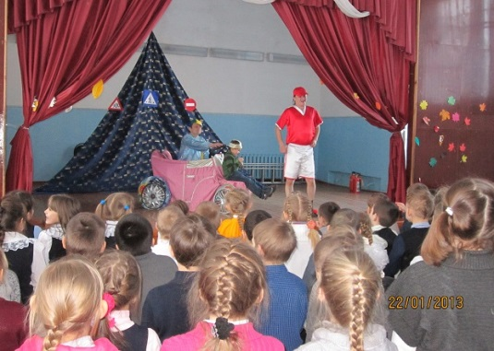

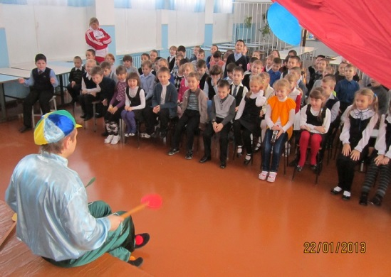
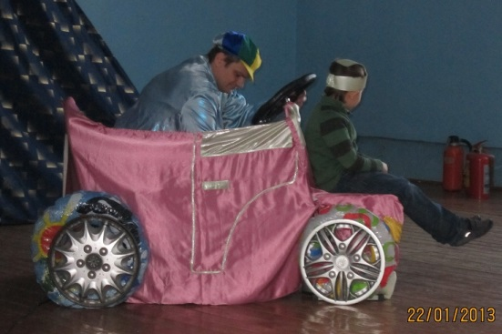
В период с 01 января по 11 марта 2013 года на территории города Магнитогорска зарегистрировано 2309 дорожно-транспортных происшествий, в которых получили ранения 65 человек, в том числе 5 несовершеннолетних участников дорожного движения, двое из которых
получили ранения по собственной неосторожности.
Возрастная категория пострадавших в ДТП детей 10 – 12 лет.
В школе 21 января 2013 года было организовано представление для учащихся начальной школы по профилактике ДТП. Ребятам очень понравилось выступление артистов театра, они принимали активное участие в спектакле, отвечали на вопросы по правилам дорожного движения.

Зам.директора по ВР
А.А. Хакиева

Красный, желтый, зеленый…



Перед началом весенних каникул педагоги школы особое внимание уделяют вопросам безопасного передвижения детей. Им большую помощь оказывают ребята из отрядов ЮИД.- юных инспекторов движения. Традиционно в марте Госавтоинспекция Магнитогорска проводит фестиваль агитбригад отрядов юных инспекторов движения «Красный. Желтый. Зеленый». Под руководством Таиповой Д.Г., ответственной за организацию профилактической работы по ПДД в школе, ребята готовили творческие выступления, при этом использовали различные жанры: песни, театральные постановки, сказки, тематические презентации. Выступления детей, как правило, яркие, запоминающиеся, они учат юных слушателей основным законам безопасного движения, предупреждают об опасности, которая грозит в случае несоблюдения правил дорожного движения. Особое внимание было обращено на поведение детей на дороге в зимний и весенний период. Такие мероприятия учат детей правильно вести себя на улице, в транспорте, знание ПДД помогают ребятам избежать несчастных случаев.

В школе прошла викторина по ПДД для учащихся младшего и среднего звена. Приняли участие 4а, 4-б, 6-б, 8-а, 8-б, 9-а классы. Лучший знаток правил дорожного движения Слободяников Дмитрий, 9-а класс.

Информацию предоставила
Таипова Д.Г.
Фестиваль школьных СМИ «Зоркое сердце»

С 24 по 26 января 2013 года на базе МаГУ прошел III городской фестиваль школьных СМИ «Зоркое сердце». Творческий форум продлился 3 дня.
Участникам представилась возможность побывать в редакциях ведущих СМИ Магнитогорска, посетить творческие встречи с крупнейшими журналистами города, представить собственные произведения различных жанров, поучаствовать в обсуждении острых вопросов взаимодействия СМИ и общества. В структуру фестиваля были включены традиционные городские мероприятия кафедры журналистики и речевой коммуникации: XIX Конкурс ораторов (тема выступлений «Сколько СМИ свободы нужно» и XIII молодежные дебаты). В мероприятии приняли участие 20 команд – редакций ученических СМИ. Журналистское сообщество Магнитогорска принимало активное участие в работе площадок фестиваля, способствуя творческому росту школьников города и формированию их гражданской позиции, а также развитию форм молодежного самоуправления и творческих инициатив старшеклассников. От нашей школы приняли участие девочки нашего школьного Пресс центра: Иргалина Елена, Мохова Кристина, Горлова Виктория, Юсупова Джонона, Кривенко Александра, Мустахитдинова Зарина. Работу Зарины поместили на сайт факультета журналистики Магу и в газету Магнитогорский Металл.



Первый день фестиваля. Я и мои, так скажем, коллеги по журналистике прибыли в назначенное место, а точнее в Магнитогорский Государственный Университет. Именно здесь в этом году проводится фестиваль школьных СМИ «Зоркое сердце». По традиции фестиваль начинается с открытия. Его принято начинать со вступительных слов главных лиц. Хочется отметить, что всё-таки нужно прислушиваться к речи жюри. Во-первых, потому что они достаточно опытны в сфере журналистики, а во-вторых, в их словах мы можем найти подсказки для себя. Так, например, телеведущий, член творческого коллектива редакции «Магнитогорский Металл» Евгений Наумов обратил наше внимание на то, что журналист прежде всего должен быть честен с собой. И вот их речи заканчиваются, и наступает следующий этап открытия - знакомство с участниками. На этом конкурсе мы оказались впервые, поэтому были взволнованны. Но наше волнение в перерывах между визитками разряжали активные и весёлые шутники команды КВН филологического факультета МаГУ. Зал накрывало огромным зарядом положительных эмоций, улыбки сияли на лице каждого участника, и становилось не так страшно выходить на сцену со своей визиткой.
И вот мы познакомились с каждой командой и покинули актовый зал. Дальше мы направились на творческие площадки. Я выбрала посещение конференции с творческим коллективом редакции «Магнитогорский Металл». Честно говоря, я не ожидала чего-то большего от этой встречи. Но моё заблуждение разбилось вдребезги. Меня очень впечатлила наша с ними беседа. Вместе с ними мы как будто вошли в мир под названием «Журналистика». Эти люди связали себя с этой профессией на всю жизнь, и не жалеют об этом. Они поведали нам интересные, и даже поучительные истории из своих жизней. А самое главное, что они дали нам понять, что эта за профессия. Они очень талантливые люди. Больше всего меня поразила их речь, искусство говорить. Именно по речи можно понять, что это люди своей профессии, которая стала для них не просто работой, а стилем жизни, стилем общения.
Отвечая на вопросы, Евгения Шевченко ответила, что она находила идеи на обычном спичечном коробке и в мармеладке в виде скелета. А Маргарита Давлетшина рассказала нам, что в журналистику она попала на спор. Их удивительные истории вызывали изумление и улыбки на лицах слушателей.
На этой конференции я поняла, что журналист должен быть универсалом, то есть уметь писать на разные темы. Он должен быть честным, уметь излагать новости так, чтобы это было понятно всем читателям. Миссия журналиста - изменить мир к лучшему. Ирина Анатольевна сказала такие слова: «Если вы журналист, то вы не просто журналист с понедельника по пятницу. А вы журналист всё время». Это высказывание мне запомнилось больше всего.
Таким образом, я хочу сказать, что первый день этого фестиваля стал необычным днём для каждого участника. Ребята увидели, услышали и усвоили что-то новое для себя. Можно сказать, что открыли эту первую страничку огромного мира журналистики. Поэтому хотелось бы искренне поблагодарить организаторов этого конкурса. Спасибо вам огромное!

Сайт школы: school3mgn.ru, Сетевой город: sg.mgn.ru

Издатель: МОУ «СОШ №3» г. Магнитогорска
Главный редактор: Хакиева Алия Ануаровна
Редактор: Лямина Марина Юрьевна

Над номером работали: Мустахитдинова Зарина, Юсупова Джанона, Мохова Кристина, Иргалина Елена, Горлова Вика
Тираж: 50 штук.
Выпуск №3 25 марта 2013 года

